ALFREDO CRUZ
Toshiba Tarea Daniel
Alfredo ivan cruz nuñez

REINO FUNGI:
reino fungi: Fungi es un término latino que puede traducirse como hongo. El reino fungi, por lo tanto, es el reino de los hongos: aquellos seres vivos de tipo eucariota, como las setas, las levaduras y los mohos. Los integrantes del reino fungi no son animales, plantas ni protistas

Reino Vegetal:
Los seres vivos que no están capacitados para movilizarse mediante una acción voluntaria integran el reino vegetal. Los vegetales crecen, se desarrollan, se reproducen y mueren, pero tienen una capacidad muy reducida o nula para reaccionar ante un estímulo exterior.

Reino Fungi:
Amanita muscaria:
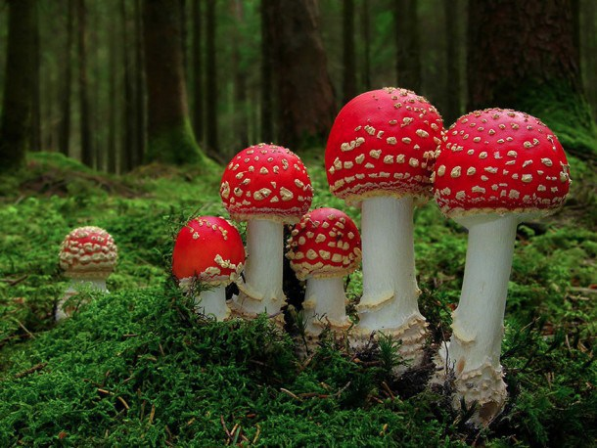
Laccaria amethystina:
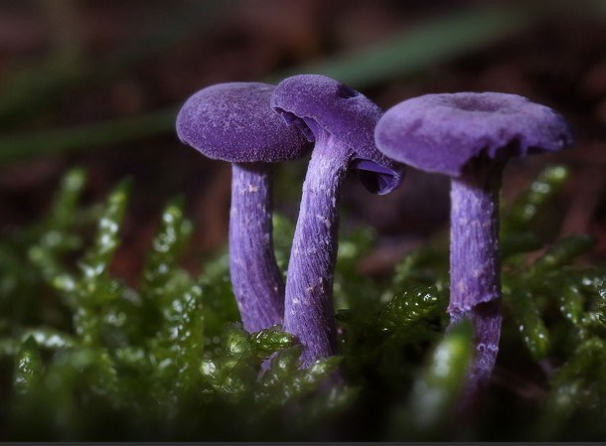
Aseroë rubra:
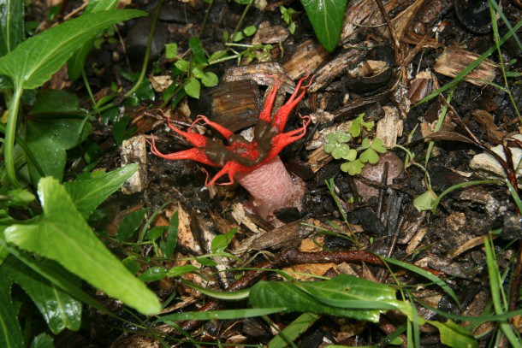
Chorioactis:
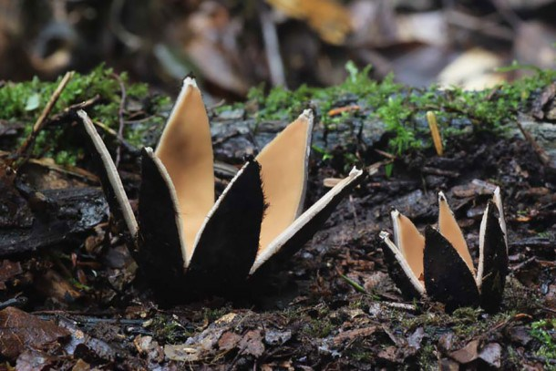

Coprinus comatus:
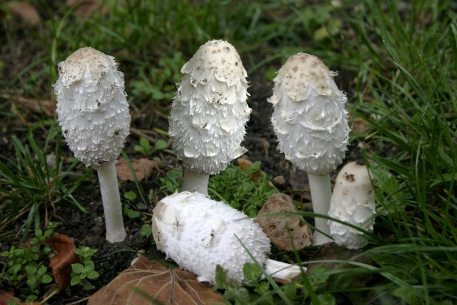
Crepidotus:
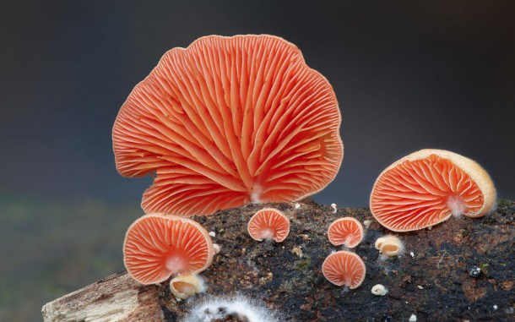
Cookeina:
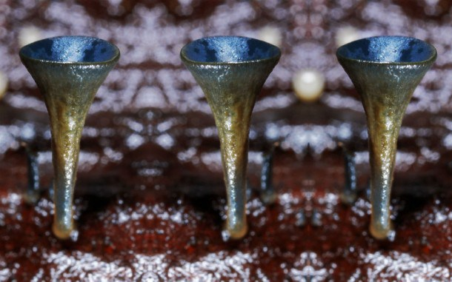

Cyathus striatus:
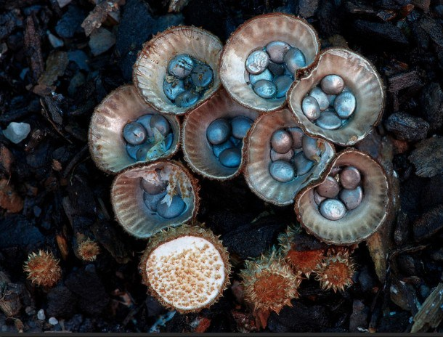
Favolaschia calocera:
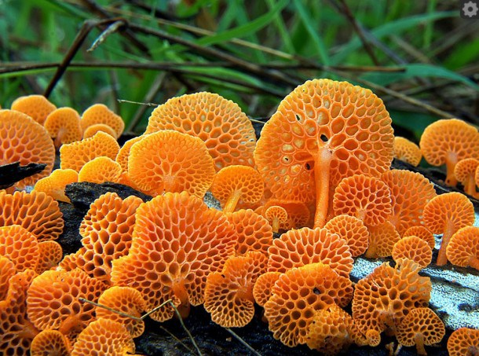
Geastrum minimum:
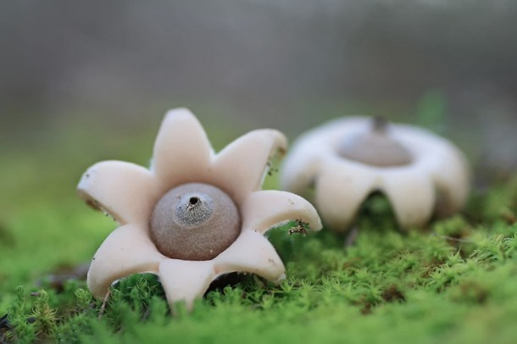
Reino Vegetal:
Braunia imberbis:
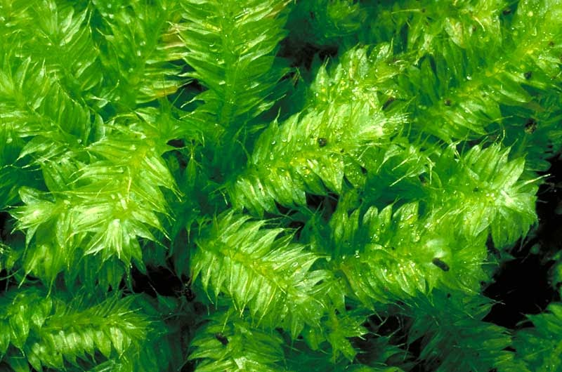
Cyanidioschyzon:
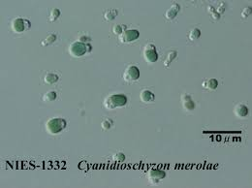
Helecho real:
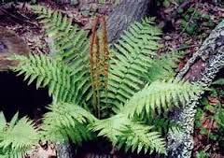

Magnólia:
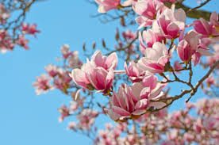
Palmera sagu: (cycas revoluta),
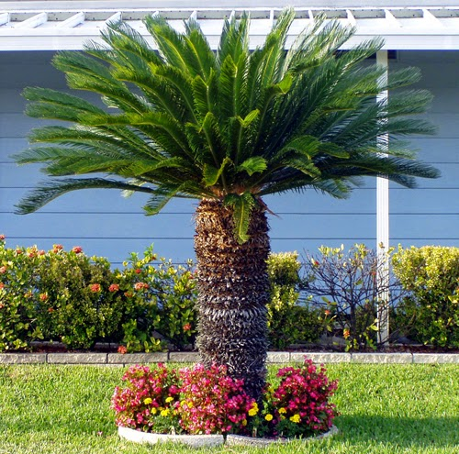
Pinus cembra:
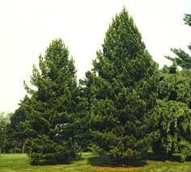
Planta de la banana (musáceas)
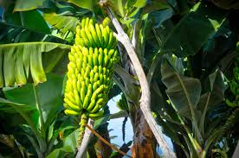
Sandía de la nieve (nombre científico: chlamydomona):
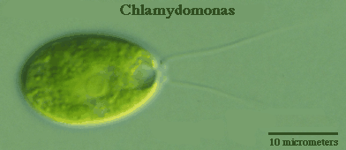
Tejos (taxus)
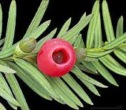

Tulipán:
